Mẫu đơn đề nghị đính chính thông tin Sổ đỏ mới nhất năm 2025
Khi Sổ đỏ có sai sót mà do lỗi của người sử dụng đất, chủ sở hữu tài sản gắn liền với đất thì phải có đơn đề nghị đính chính Sổ đỏ gửi cơ quan có thẩm quyền. Trong bài viết, Vietjack sẽ cung cấp thông tin chi tiết về mẫu đơn đề nghị đính chính thông tin Sổ đỏ mới nhất năm 2025. Hãy cùng theo dõi nhé!
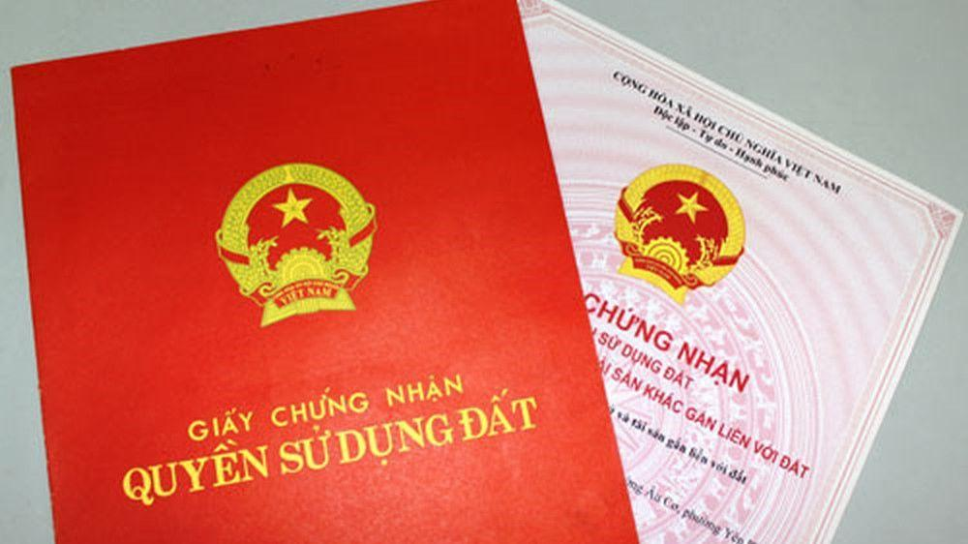
Mẫu đơn đề nghị đính chính thông tin Sổ đỏ mới nhất năm 2025
1. Trường hợp cần đính chính sổ đỏ
Theo quy định tại khoản 1 Điều 152 Luật Đất đai 2024 thì cơ quan có thẩm quyền cấp Giấy chứng nhận quyền sử dụng đất, quyền sở hữu tài sản gắn liền với đất quy định tại Điều 136 Luật Đất đai 2024 có trách nhiệm đính chính giấy chứng nhận đã cấp có sai sót trong các trường hợp sau đây:
- Có sai sót thông tin của người được cấp giấy chứng nhận so với thông tin tại thời điểm đính chính;
- Có sai sót thông tin về thửa đất, tài sản gắn liền với đất so với hồ sơ kê khai đăng ký đất đai, tài sản gắn liền với đất đã được tổ chức đăng ký đất đai kiểm tra xác nhận hoặc được thể hiện trong văn bản có hiệu lực của cơ quan nhà nước có thẩm quyền về giải quyết tranh chấp đất đai.
2. Mẫu đơn đề nghị đính chính thông tin Sổ đỏ năm 2025
Hiện hành, mẫu đơn đề nghị đính chính sổ đỏ mới nhất 2025 là Mẫu số 18 ban hành kèm theo Nghị định 151/2025/NĐ-CP. Mẫu có dạng như sau:
CỘNG HÒA XÃ HỘI CHỦ NGHĨA VIỆT NAM
Độc lập – Tự do – Hạnh phúc

ĐƠN ĐĂNG KÝ BIẾN ĐỘNG ĐẤT ĐAI, TÀI SẢN GẮN LIỀN VỚI ĐẤT
Kính gửi: ……………………………. ⁽¹⁾
1. Người sử dụng đất, chủ sở hữu tài sản gắn liền với đất, người quản lý đất:
a) Tên ⁽²⁾: ………………………………………………………………………………...
b) Giấy tờ nhân thân/pháp nhân ⁽²⁾: …………………………………..………………….
c) Địa chỉ ⁽²⁾: ……………………………………..………………………………………
d) Điện thoại liên hệ (nếu có): …………………. Hộp thư liên hệ (nếu có): ……………
2. Nội dung biến động ⁽³⁾:
…………………………………………………………………………………………...
…………………………………………………………………………………………...
3. Giấy tờ liên quan đến nội dung biến động nộp kèm theo đơn này gồm có ⁽⁴⁾:
(1) Giấy chứng nhận đã cấp;
(2) ……………………………………………………………………………………….
(3) ……………………………………………………………………………………….
Cam đoan nội dung kê khai trên đơn là đúng sự thật và chịu trách nhiệm trước pháp luật.
……………., ngày …….tháng…….. năm……….
Người viết đơn
(Ký, ghi rõ họ tên và đóng dấu nếu có)
Bạn tải mẫu đơn đề nghị đính chính thông tin Sổ đỏ mới nhất năm 2025 TẠI ĐÂY.
3. Hướng dẫn kê khai đơn
(1): Đối với hộ gia đình, cá nhân, cộng đồng dân cư, người gốc Việt Nam định cư ở nước ngoài thì ghi “Văn phòng đăng ký đất đai/Chi nhánh Văn phòng đăng ký đất đai ….” nơi có đất.
Đối với tổ chức trong nước, tổ chức tôn giáo, tổ chức tôn giáo trực thuộc, tổ chức kinh tế có vốn đầu tư nước ngoài, tổ chức nước ngoài có chức năng ngoại giao và tổ chức nước ngoài, cá nhân nước ngoài thì ghi “Văn phòng đăng ký đất đai….” nơi có đất.
(2) Ghi thông tin như trên giấy chứng nhận đã cấp. Trường hợp nhận chuyển quyền sử dụng đất, quyền sở hữu tài sản gắn liền với đất thì ghi thông tin của bên nhận chuyển quyền.
(3) Ghi nội dung biến động như: “nhận chuyển nhượng, nhận tặng cho…, cấp lại Giấy chứng nhận do bị mất, cấp đổi Giấy chứng nhận…”
Trường hợp đề nghị cấp lại Giấy chứng nhận do bị mất thì ghi nội dung: “đề nghị cấp lại Giấy chứng nhận do bị mất” và thể hiện thông tin Giấy chứng nhận bị mất, gồm: Số vào số cấp Giấy chứng nhận...... Số phát hành Giấy chứng nhận (Số seri).......”, trường hợp người sử dụng đất, chủ sở hữu tài sản gắn liền với đất không có thông tin về Giấy chứng nhận đã cấp thì không kê khai nội dung tại mục này. Cơ quan giải quyết thủ tục hành chính kiểm tra hồ sơ địa chính, cơ sở dữ liệu đất đai để xác định các thông tin tại mục này, trong đó thông tin bắt buộc phải có là thoog tin Số vào sổ cấp Giấy chứng nhận hoặc Số phát hành Giấy chứng nhận (Số seri).
Trường hợp có nhu cầu cấp mới Giấy chứng nhận thì ghi “có nhu cầu cấp mới Giấy chứng nhận”.
(4) Ghi các loại giấy tờ nộp kèm theo Đơn này.
Trên đây là mẫu đơn đề nghị đính chính sổ đỏ mới nhất 2025. Mong rằng những chia sẻ này sẽ hữu ích cho bạn trong công việc. Hãy theo dõi Vietjack để không bỏ lỡ các cập nhật quan trọng về giáo dục và các mẫu văn bản hữu ích khác trong tương lai!

